Resource: Plants and Trees in the Bible
Plants and Trees in the Bible © United Bible Societies, 2025. Adapted from: Each According to its Kind: Plants and Trees in the Bible, by Robert Koops © 2012 United Bible Societies. This work is licensed under Creative Commons Attribution-ShareAlike 4.0 International (https://creativecommons.org/licenses/by-sa/4.0/).

Plants and Trees in the Bible

標題：調味料（condiments）

3.5 標題：調味料（condiments）
聖經中提到11種調味料：刺山柑、芫荽、孜然、蒔蘿、鴿子糞、錦葵、薄荷、芥菜、黑種草、濱藜和芸香。

標題：刺山柑（刺山柑灌木、刺山柑漿果）（Caper [caper bush, caper berry]）

3.5.1 標題：刺山柑（刺山柑灌木、刺山柑漿果）（Caper [caper bush, caper berry]）

經文出處Hebrew 來： אֲבִיּוֹנָה (音譯： ’aviyonah)ECC 12:5

討論
刺山柑的花和花蕾 (Iorsh (Wikimedia Commons))ECC 12:0 描繪了美好的老年，在分句「慾望（希伯來文’aviyonah ）不再挑起」之後是一系列的比喻。’Aviyonah 這個詞在聖經中只出現了一次，因此它的意思還有很多爭論。《七十士譯本》的翻譯者採用了這個詞的第一個意思，譯為「刺山柑漿果」，指的是中東一種常見的小灌木刺山柑（學名Capparis spinosa ）的辣味花蕾。敘利亞文譯本、《武加大譯本》、NAB 和GECL 也採用了這個譯法。GW 、JB 和NJPSV 的譯法類似，為「刺山柑灌木」（"caper bush"），NEB 和REB 則譯為「刺山柑花蕾」（"caper-buds"）。La Nouvelle Bible Segond 和La Sainte Bible: Version Synodale 簡單地譯為「刺山柑」，FRCL 使用了統稱「香料」。
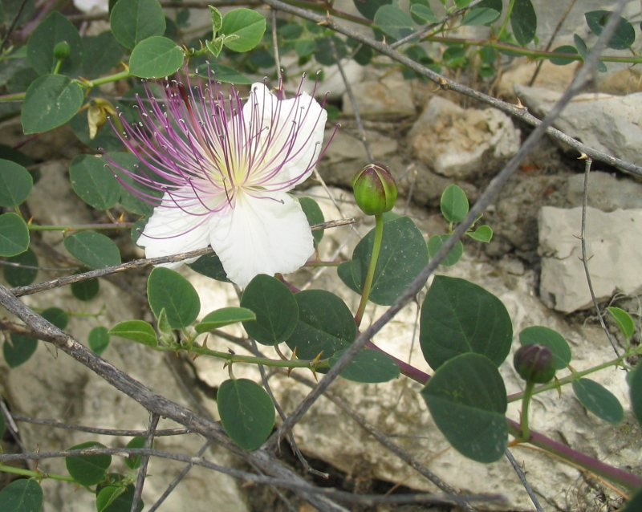
刺山柑花蕾 (© Yuvalr (Wikimedia Commons))古時的猶太人和其他一些族群用刺山柑漿果和醃製的刺山柑花蕾來增進食慾。另外，在希臘文和希伯來文字典中，意為「慾望」的詞語似乎就是源於刺山柑和慾望之間的聯繫。中世紀的歐洲人認為刺山柑漿果是一種春藥，然而莫爾登克沒有找到它在古代用作春藥的證據。
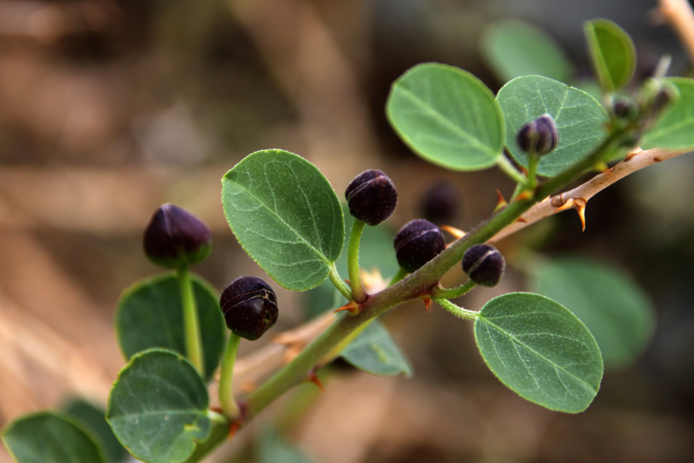
許多知名的植物學家相信，摩西五經中的希伯來文’ezov 一詞並不是指牛膝草（《七十士譯本》同）或馬郁蘭（「敘利亞牛膝草」），而是指生長在埃及和西奈曠野的刺山柑灌木；在那裡，上帝吩咐以色列人在慶祝逾越節時使用這種植物。這種植物生長在城牆的裂縫中，與1KI 5:13 （《和》4:33）所述所羅門對於植物的認識相符。有些學者甚至說，刺山柑灌木枝的枝條長度符合JHN 19:29 中的描述（希臘文hussōpos ），在這節經文中，兵丁用一根枝條把一塊海綿送到耶穌的嘴邊。然而，根據詞源學，祖海里和其他一些人相信，’ezov 和 hussōpos 最有可能是指馬郁蘭。我同意他們的意見。關於這些詞語的討論，另參5.2.4 馬郁蘭 (marjoram) 。

描述
刺山柑灌木 (© Ray Pritz (UBS))在開闊的地帶，刺山柑可以長成1米（3英呎）高的灌木，但更普遍的情況是，這種植物蔓延在岩石和倒塌的牆垣上，或者懸掛在懸崖和外牆的裂縫上。刺山柑的花很漂亮，有3片白紫色的花瓣和許多長而彎的紫色雄蕊。葉子呈圓形，灰綠色。花朵在夜晚開放，第二天早上枯萎，最後長成一根花梗和一個漿果，並且漿果裡面含許多種子。
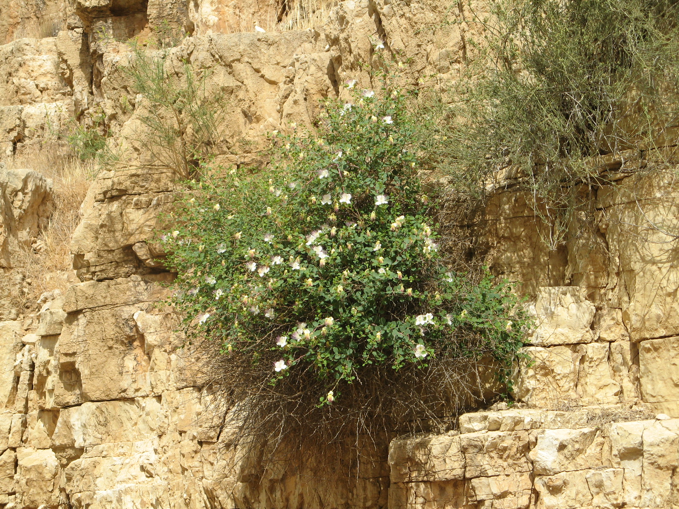

特殊意義

標題：刺山柑（刺山柑灌木、刺山柑漿果）（Caper [caper bush, caper berry]）

3.5.1 標題：刺山柑（刺山柑灌木、刺山柑漿果）（Caper [caper bush, caper berry]）

經文出處Hebrew 來： אֲבִיּוֹנָה (音譯： ’aviyonah)ECC 12:5

討論
刺山柑的花和花蕾 (Iorsh (Wikimedia Commons))ECC 12:0 描繪了美好的老年，在分句「慾望（希伯來文’aviyonah ）不再挑起」之後是一系列的比喻。’Aviyonah 這個詞在聖經中只出現了一次，因此它的意思還有很多爭論。《七十士譯本》的翻譯者採用了這個詞的第一個意思，譯為「刺山柑漿果」，指的是中東一種常見的小灌木刺山柑（學名Capparis spinosa ）的辣味花蕾。敘利亞文譯本、《武加大譯本》、NAB 和GECL 也採用了這個譯法。GW 、JB 和NJPSV 的譯法類似，為「刺山柑灌木」（"caper bush"），NEB 和REB 則譯為「刺山柑花蕾」（"caper-buds"）。La Nouvelle Bible Segond 和La Sainte Bible: Version Synodale 簡單地譯為「刺山柑」，FRCL 使用了統稱「香料」。

刺山柑花蕾 (© Yuvalr (Wikimedia Commons))古時的猶太人和其他一些族群用刺山柑漿果和醃製的刺山柑花蕾來增進食慾。另外，在希臘文和希伯來文字典中，意為「慾望」的詞語似乎就是源於刺山柑和慾望之間的聯繫。中世紀的歐洲人認為刺山柑漿果是一種春藥，然而莫爾登克沒有找到它在古代用作春藥的證據。

許多知名的植物學家相信，摩西五經中的希伯來文’ezov 一詞並不是指牛膝草（《七十士譯本》同）或馬郁蘭（「敘利亞牛膝草」），而是指生長在埃及和西奈曠野的刺山柑灌木；在那裡，上帝吩咐以色列人在慶祝逾越節時使用這種植物。這種植物生長在城牆的裂縫中，與1KI 5:13 （《和》4:33）所述所羅門對於植物的認識相符。有些學者甚至說，刺山柑灌木枝的枝條長度符合JHN 19:29 中的描述（希臘文hussōpos ），在這節經文中，兵丁用一根枝條把一塊海綿送到耶穌的嘴邊。然而，根據詞源學，祖海里和其他一些人相信，’ezov 和 hussōpos 最有可能是指馬郁蘭。我同意他們的意見。關於這些詞語的討論，另參5.2.4 馬郁蘭 (marjoram) 。

描述
刺山柑灌木 (© Ray Pritz (UBS))在開闊的地帶，刺山柑可以長成1米（3英呎）高的灌木，但更普遍的情況是，這種植物蔓延在岩石和倒塌的牆垣上，或者懸掛在懸崖和外牆的裂縫上。刺山柑的花很漂亮，有3片白紫色的花瓣和許多長而彎的紫色雄蕊。葉子呈圓形，灰綠色。花朵在夜晚開放，第二天早上枯萎，最後長成一根花梗和一個漿果，並且漿果裡面含許多種子。


特殊意義

標題：刺山柑（刺山柑灌木、刺山柑漿果）（Caper [caper bush, caper berry]）

3.5.1 標題：刺山柑（刺山柑灌木、刺山柑漿果）（Caper [caper bush, caper berry]）

經文出處Hebrew 來： אֲבִיּוֹנָה (音譯： ’aviyonah)ECC 12:5

討論
刺山柑的花和花蕾 (Iorsh (Wikimedia Commons))ECC 12:0 描繪了美好的老年，在分句「慾望（希伯來文’aviyonah ）不再挑起」之後是一系列的比喻。’Aviyonah 這個詞在聖經中只出現了一次，因此它的意思還有很多爭論。《七十士譯本》的翻譯者採用了這個詞的第一個意思，譯為「刺山柑漿果」，指的是中東一種常見的小灌木刺山柑（學名Capparis spinosa ）的辣味花蕾。敘利亞文譯本、《武加大譯本》、NAB 和GECL 也採用了這個譯法。GW 、JB 和NJPSV 的譯法類似，為「刺山柑灌木」（"caper bush"），NEB 和REB 則譯為「刺山柑花蕾」（"caper-buds"）。La Nouvelle Bible Segond 和La Sainte Bible: Version Synodale 簡單地譯為「刺山柑」，FRCL 使用了統稱「香料」。

刺山柑花蕾 (© Yuvalr (Wikimedia Commons))古時的猶太人和其他一些族群用刺山柑漿果和醃製的刺山柑花蕾來增進食慾。另外，在希臘文和希伯來文字典中，意為「慾望」的詞語似乎就是源於刺山柑和慾望之間的聯繫。中世紀的歐洲人認為刺山柑漿果是一種春藥，然而莫爾登克沒有找到它在古代用作春藥的證據。

許多知名的植物學家相信，摩西五經中的希伯來文’ezov 一詞並不是指牛膝草（《七十士譯本》同）或馬郁蘭（「敘利亞牛膝草」），而是指生長在埃及和西奈曠野的刺山柑灌木；在那裡，上帝吩咐以色列人在慶祝逾越節時使用這種植物。這種植物生長在城牆的裂縫中，與1KI 5:13 （《和》4:33）所述所羅門對於植物的認識相符。有些學者甚至說，刺山柑灌木枝的枝條長度符合JHN 19:29 中的描述（希臘文hussōpos ），在這節經文中，兵丁用一根枝條把一塊海綿送到耶穌的嘴邊。然而，根據詞源學，祖海里和其他一些人相信，’ezov 和 hussōpos 最有可能是指馬郁蘭。我同意他們的意見。關於這些詞語的討論，另參5.2.4 馬郁蘭 (marjoram) 。

描述
刺山柑灌木 (© Ray Pritz (UBS))在開闊的地帶，刺山柑可以長成1米（3英呎）高的灌木，但更普遍的情況是，這種植物蔓延在岩石和倒塌的牆垣上，或者懸掛在懸崖和外牆的裂縫上。刺山柑的花很漂亮，有3片白紫色的花瓣和許多長而彎的紫色雄蕊。葉子呈圓形，灰綠色。花朵在夜晚開放，第二天早上枯萎，最後長成一根花梗和一個漿果，並且漿果裡面含許多種子。


特殊意義

標題：刺山柑（刺山柑灌木、刺山柑漿果）（Caper [caper bush, caper berry]）

3.5.1 標題：刺山柑（刺山柑灌木、刺山柑漿果）（Caper [caper bush, caper berry]）

經文出處Hebrew 來： אֲבִיּוֹנָה (音譯： ’aviyonah)ECC 12:5

討論
刺山柑的花和花蕾 (Iorsh (Wikimedia Commons))ECC 12:0 描繪了美好的老年，在分句「慾望（希伯來文’aviyonah ）不再挑起」之後是一系列的比喻。’Aviyonah 這個詞在聖經中只出現了一次，因此它的意思還有很多爭論。《七十士譯本》的翻譯者採用了這個詞的第一個意思，譯為「刺山柑漿果」，指的是中東一種常見的小灌木刺山柑（學名Capparis spinosa ）的辣味花蕾。敘利亞文譯本、《武加大譯本》、NAB 和GECL 也採用了這個譯法。GW 、JB 和NJPSV 的譯法類似，為「刺山柑灌木」（"caper bush"），NEB 和REB 則譯為「刺山柑花蕾」（"caper-buds"）。La Nouvelle Bible Segond 和La Sainte Bible: Version Synodale 簡單地譯為「刺山柑」，FRCL 使用了統稱「香料」。

刺山柑花蕾 (© Yuvalr (Wikimedia Commons))古時的猶太人和其他一些族群用刺山柑漿果和醃製的刺山柑花蕾來增進食慾。另外，在希臘文和希伯來文字典中，意為「慾望」的詞語似乎就是源於刺山柑和慾望之間的聯繫。中世紀的歐洲人認為刺山柑漿果是一種春藥，然而莫爾登克沒有找到它在古代用作春藥的證據。

許多知名的植物學家相信，摩西五經中的希伯來文’ezov 一詞並不是指牛膝草（《七十士譯本》同）或馬郁蘭（「敘利亞牛膝草」），而是指生長在埃及和西奈曠野的刺山柑灌木；在那裡，上帝吩咐以色列人在慶祝逾越節時使用這種植物。這種植物生長在城牆的裂縫中，與1KI 5:13 （《和》4:33）所述所羅門對於植物的認識相符。有些學者甚至說，刺山柑灌木枝的枝條長度符合JHN 19:29 中的描述（希臘文hussōpos ），在這節經文中，兵丁用一根枝條把一塊海綿送到耶穌的嘴邊。然而，根據詞源學，祖海里和其他一些人相信，’ezov 和 hussōpos 最有可能是指馬郁蘭。我同意他們的意見。關於這些詞語的討論，另參5.2.4 馬郁蘭 (marjoram) 。

描述
刺山柑灌木 (© Ray Pritz (UBS))在開闊的地帶，刺山柑可以長成1米（3英呎）高的灌木，但更普遍的情況是，這種植物蔓延在岩石和倒塌的牆垣上，或者懸掛在懸崖和外牆的裂縫上。刺山柑的花很漂亮，有3片白紫色的花瓣和許多長而彎的紫色雄蕊。葉子呈圓形，灰綠色。花朵在夜晚開放，第二天早上枯萎，最後長成一根花梗和一個漿果，並且漿果裡面含許多種子。


特殊意義

標題：刺山柑（刺山柑灌木、刺山柑漿果）（Caper [caper bush, caper berry]）

3.5.1 標題：刺山柑（刺山柑灌木、刺山柑漿果）（Caper [caper bush, caper berry]）

經文出處Hebrew 來： אֲבִיּוֹנָה (音譯： ’aviyonah)ECC 12:5

討論
刺山柑的花和花蕾 (Iorsh (Wikimedia Commons))ECC 12:0 描繪了美好的老年，在分句「慾望（希伯來文’aviyonah ）不再挑起」之後是一系列的比喻。’Aviyonah 這個詞在聖經中只出現了一次，因此它的意思還有很多爭論。《七十士譯本》的翻譯者採用了這個詞的第一個意思，譯為「刺山柑漿果」，指的是中東一種常見的小灌木刺山柑（學名Capparis spinosa ）的辣味花蕾。敘利亞文譯本、《武加大譯本》、NAB 和GECL 也採用了這個譯法。GW 、JB 和NJPSV 的譯法類似，為「刺山柑灌木」（"caper bush"），NEB 和REB 則譯為「刺山柑花蕾」（"caper-buds"）。La Nouvelle Bible Segond 和La Sainte Bible: Version Synodale 簡單地譯為「刺山柑」，FRCL 使用了統稱「香料」。

刺山柑花蕾 (© Yuvalr (Wikimedia Commons))古時的猶太人和其他一些族群用刺山柑漿果和醃製的刺山柑花蕾來增進食慾。另外，在希臘文和希伯來文字典中，意為「慾望」的詞語似乎就是源於刺山柑和慾望之間的聯繫。中世紀的歐洲人認為刺山柑漿果是一種春藥，然而莫爾登克沒有找到它在古代用作春藥的證據。

許多知名的植物學家相信，摩西五經中的希伯來文’ezov 一詞並不是指牛膝草（《七十士譯本》同）或馬郁蘭（「敘利亞牛膝草」），而是指生長在埃及和西奈曠野的刺山柑灌木；在那裡，上帝吩咐以色列人在慶祝逾越節時使用這種植物。這種植物生長在城牆的裂縫中，與1KI 5:13 （《和》4:33）所述所羅門對於植物的認識相符。有些學者甚至說，刺山柑灌木枝的枝條長度符合JHN 19:29 中的描述（希臘文hussōpos ），在這節經文中，兵丁用一根枝條把一塊海綿送到耶穌的嘴邊。然而，根據詞源學，祖海里和其他一些人相信，’ezov 和 hussōpos 最有可能是指馬郁蘭。我同意他們的意見。關於這些詞語的討論，另參5.2.4 馬郁蘭 (marjoram) 。

描述
刺山柑灌木 (© Ray Pritz (UBS))在開闊的地帶，刺山柑可以長成1米（3英呎）高的灌木，但更普遍的情況是，這種植物蔓延在岩石和倒塌的牆垣上，或者懸掛在懸崖和外牆的裂縫上。刺山柑的花很漂亮，有3片白紫色的花瓣和許多長而彎的紫色雄蕊。葉子呈圓形，灰綠色。花朵在夜晚開放，第二天早上枯萎，最後長成一根花梗和一個漿果，並且漿果裡面含許多種子。


特殊意義

標題：刺山柑（刺山柑灌木、刺山柑漿果）（Caper [caper bush, caper berry]）

3.5.1 標題：刺山柑（刺山柑灌木、刺山柑漿果）（Caper [caper bush, caper berry]）

經文出處Hebrew 來： אֲבִיּוֹנָה (音譯： ’aviyonah)ECC 12:5

討論
刺山柑的花和花蕾 (Iorsh (Wikimedia Commons))ECC 12:0 描繪了美好的老年，在分句「慾望（希伯來文’aviyonah ）不再挑起」之後是一系列的比喻。’Aviyonah 這個詞在聖經中只出現了一次，因此它的意思還有很多爭論。《七十士譯本》的翻譯者採用了這個詞的第一個意思，譯為「刺山柑漿果」，指的是中東一種常見的小灌木刺山柑（學名Capparis spinosa ）的辣味花蕾。敘利亞文譯本、《武加大譯本》、NAB 和GECL 也採用了這個譯法。GW 、JB 和NJPSV 的譯法類似，為「刺山柑灌木」（"caper bush"），NEB 和REB 則譯為「刺山柑花蕾」（"caper-buds"）。La Nouvelle Bible Segond 和La Sainte Bible: Version Synodale 簡單地譯為「刺山柑」，FRCL 使用了統稱「香料」。

刺山柑花蕾 (© Yuvalr (Wikimedia Commons))古時的猶太人和其他一些族群用刺山柑漿果和醃製的刺山柑花蕾來增進食慾。另外，在希臘文和希伯來文字典中，意為「慾望」的詞語似乎就是源於刺山柑和慾望之間的聯繫。中世紀的歐洲人認為刺山柑漿果是一種春藥，然而莫爾登克沒有找到它在古代用作春藥的證據。

許多知名的植物學家相信，摩西五經中的希伯來文’ezov 一詞並不是指牛膝草（《七十士譯本》同）或馬郁蘭（「敘利亞牛膝草」），而是指生長在埃及和西奈曠野的刺山柑灌木；在那裡，上帝吩咐以色列人在慶祝逾越節時使用這種植物。這種植物生長在城牆的裂縫中，與1KI 5:13 （《和》4:33）所述所羅門對於植物的認識相符。有些學者甚至說，刺山柑灌木枝的枝條長度符合JHN 19:29 中的描述（希臘文hussōpos ），在這節經文中，兵丁用一根枝條把一塊海綿送到耶穌的嘴邊。然而，根據詞源學，祖海里和其他一些人相信，’ezov 和 hussōpos 最有可能是指馬郁蘭。我同意他們的意見。關於這些詞語的討論，另參5.2.4 馬郁蘭 (marjoram) 。

描述
刺山柑灌木 (© Ray Pritz (UBS))在開闊的地帶，刺山柑可以長成1米（3英呎）高的灌木，但更普遍的情況是，這種植物蔓延在岩石和倒塌的牆垣上，或者懸掛在懸崖和外牆的裂縫上。刺山柑的花很漂亮，有3片白紫色的花瓣和許多長而彎的紫色雄蕊。葉子呈圓形，灰綠色。花朵在夜晚開放，第二天早上枯萎，最後長成一根花梗和一個漿果，並且漿果裡面含許多種子。


特殊意義

標題：刺山柑（刺山柑灌木、刺山柑漿果）（Caper [caper bush, caper berry]）

3.5.1 標題：刺山柑（刺山柑灌木、刺山柑漿果）（Caper [caper bush, caper berry]）

經文出處Hebrew 來： אֲבִיּוֹנָה (音譯： ’aviyonah)ECC 12:5

討論
刺山柑的花和花蕾 (Iorsh (Wikimedia Commons))ECC 12:0 描繪了美好的老年，在分句「慾望（希伯來文’aviyonah ）不再挑起」之後是一系列的比喻。’Aviyonah 這個詞在聖經中只出現了一次，因此它的意思還有很多爭論。《七十士譯本》的翻譯者採用了這個詞的第一個意思，譯為「刺山柑漿果」，指的是中東一種常見的小灌木刺山柑（學名Capparis spinosa ）的辣味花蕾。敘利亞文譯本、《武加大譯本》、NAB 和GECL 也採用了這個譯法。GW 、JB 和NJPSV 的譯法類似，為「刺山柑灌木」（"caper bush"），NEB 和REB 則譯為「刺山柑花蕾」（"caper-buds"）。La Nouvelle Bible Segond 和La Sainte Bible: Version Synodale 簡單地譯為「刺山柑」，FRCL 使用了統稱「香料」。

刺山柑花蕾 (© Yuvalr (Wikimedia Commons))古時的猶太人和其他一些族群用刺山柑漿果和醃製的刺山柑花蕾來增進食慾。另外，在希臘文和希伯來文字典中，意為「慾望」的詞語似乎就是源於刺山柑和慾望之間的聯繫。中世紀的歐洲人認為刺山柑漿果是一種春藥，然而莫爾登克沒有找到它在古代用作春藥的證據。

許多知名的植物學家相信，摩西五經中的希伯來文’ezov 一詞並不是指牛膝草（《七十士譯本》同）或馬郁蘭（「敘利亞牛膝草」），而是指生長在埃及和西奈曠野的刺山柑灌木；在那裡，上帝吩咐以色列人在慶祝逾越節時使用這種植物。這種植物生長在城牆的裂縫中，與1KI 5:13 （《和》4:33）所述所羅門對於植物的認識相符。有些學者甚至說，刺山柑灌木枝的枝條長度符合JHN 19:29 中的描述（希臘文hussōpos ），在這節經文中，兵丁用一根枝條把一塊海綿送到耶穌的嘴邊。然而，根據詞源學，祖海里和其他一些人相信，’ezov 和 hussōpos 最有可能是指馬郁蘭。我同意他們的意見。關於這些詞語的討論，另參5.2.4 馬郁蘭 (marjoram) 。

描述
刺山柑灌木 (© Ray Pritz (UBS))在開闊的地帶，刺山柑可以長成1米（3英呎）高的灌木，但更普遍的情況是，這種植物蔓延在岩石和倒塌的牆垣上，或者懸掛在懸崖和外牆的裂縫上。刺山柑的花很漂亮，有3片白紫色的花瓣和許多長而彎的紫色雄蕊。葉子呈圓形，灰綠色。花朵在夜晚開放，第二天早上枯萎，最後長成一根花梗和一個漿果，並且漿果裡面含許多種子。


特殊意義

標題：刺山柑（刺山柑灌木、刺山柑漿果）（Caper [caper bush, caper berry]）

3.5.1 標題：刺山柑（刺山柑灌木、刺山柑漿果）（Caper [caper bush, caper berry]）

經文出處Hebrew 來： אֲבִיּוֹנָה (音譯： ’aviyonah)ECC 12:5

討論
刺山柑的花和花蕾 (Iorsh (Wikimedia Commons))ECC 12:0 描繪了美好的老年，在分句「慾望（希伯來文’aviyonah ）不再挑起」之後是一系列的比喻。’Aviyonah 這個詞在聖經中只出現了一次，因此它的意思還有很多爭論。《七十士譯本》的翻譯者採用了這個詞的第一個意思，譯為「刺山柑漿果」，指的是中東一種常見的小灌木刺山柑（學名Capparis spinosa ）的辣味花蕾。敘利亞文譯本、《武加大譯本》、NAB 和GECL 也採用了這個譯法。GW 、JB 和NJPSV 的譯法類似，為「刺山柑灌木」（"caper bush"），NEB 和REB 則譯為「刺山柑花蕾」（"caper-buds"）。La Nouvelle Bible Segond 和La Sainte Bible: Version Synodale 簡單地譯為「刺山柑」，FRCL 使用了統稱「香料」。

刺山柑花蕾 (© Yuvalr (Wikimedia Commons))古時的猶太人和其他一些族群用刺山柑漿果和醃製的刺山柑花蕾來增進食慾。另外，在希臘文和希伯來文字典中，意為「慾望」的詞語似乎就是源於刺山柑和慾望之間的聯繫。中世紀的歐洲人認為刺山柑漿果是一種春藥，然而莫爾登克沒有找到它在古代用作春藥的證據。

許多知名的植物學家相信，摩西五經中的希伯來文’ezov 一詞並不是指牛膝草（《七十士譯本》同）或馬郁蘭（「敘利亞牛膝草」），而是指生長在埃及和西奈曠野的刺山柑灌木；在那裡，上帝吩咐以色列人在慶祝逾越節時使用這種植物。這種植物生長在城牆的裂縫中，與1KI 5:13 （《和》4:33）所述所羅門對於植物的認識相符。有些學者甚至說，刺山柑灌木枝的枝條長度符合JHN 19:29 中的描述（希臘文hussōpos ），在這節經文中，兵丁用一根枝條把一塊海綿送到耶穌的嘴邊。然而，根據詞源學，祖海里和其他一些人相信，’ezov 和 hussōpos 最有可能是指馬郁蘭。我同意他們的意見。關於這些詞語的討論，另參5.2.4 馬郁蘭 (marjoram) 。

描述
刺山柑灌木 (© Ray Pritz (UBS))在開闊的地帶，刺山柑可以長成1米（3英呎）高的灌木，但更普遍的情況是，這種植物蔓延在岩石和倒塌的牆垣上，或者懸掛在懸崖和外牆的裂縫上。刺山柑的花很漂亮，有3片白紫色的花瓣和許多長而彎的紫色雄蕊。葉子呈圓形，灰綠色。花朵在夜晚開放，第二天早上枯萎，最後長成一根花梗和一個漿果，並且漿果裡面含許多種子。


特殊意義

標題：刺山柑（刺山柑灌木、刺山柑漿果）（Caper [caper bush, caper berry]）

3.5.1 標題：刺山柑（刺山柑灌木、刺山柑漿果）（Caper [caper bush, caper berry]）

經文出處Hebrew 來： אֲבִיּוֹנָה (音譯： ’aviyonah)ECC 12:5

討論
刺山柑的花和花蕾 (Iorsh (Wikimedia Commons))ECC 12:0 描繪了美好的老年，在分句「慾望（希伯來文’aviyonah ）不再挑起」之後是一系列的比喻。’Aviyonah 這個詞在聖經中只出現了一次，因此它的意思還有很多爭論。《七十士譯本》的翻譯者採用了這個詞的第一個意思，譯為「刺山柑漿果」，指的是中東一種常見的小灌木刺山柑（學名Capparis spinosa ）的辣味花蕾。敘利亞文譯本、《武加大譯本》、NAB 和GECL 也採用了這個譯法。GW 、JB 和NJPSV 的譯法類似，為「刺山柑灌木」（"caper bush"），NEB 和REB 則譯為「刺山柑花蕾」（"caper-buds"）。La Nouvelle Bible Segond 和La Sainte Bible: Version Synodale 簡單地譯為「刺山柑」，FRCL 使用了統稱「香料」。

刺山柑花蕾 (© Yuvalr (Wikimedia Commons))古時的猶太人和其他一些族群用刺山柑漿果和醃製的刺山柑花蕾來增進食慾。另外，在希臘文和希伯來文字典中，意為「慾望」的詞語似乎就是源於刺山柑和慾望之間的聯繫。中世紀的歐洲人認為刺山柑漿果是一種春藥，然而莫爾登克沒有找到它在古代用作春藥的證據。

許多知名的植物學家相信，摩西五經中的希伯來文’ezov 一詞並不是指牛膝草（《七十士譯本》同）或馬郁蘭（「敘利亞牛膝草」），而是指生長在埃及和西奈曠野的刺山柑灌木；在那裡，上帝吩咐以色列人在慶祝逾越節時使用這種植物。這種植物生長在城牆的裂縫中，與1KI 5:13 （《和》4:33）所述所羅門對於植物的認識相符。有些學者甚至說，刺山柑灌木枝的枝條長度符合JHN 19:29 中的描述（希臘文hussōpos ），在這節經文中，兵丁用一根枝條把一塊海綿送到耶穌的嘴邊。然而，根據詞源學，祖海里和其他一些人相信，’ezov 和 hussōpos 最有可能是指馬郁蘭。我同意他們的意見。關於這些詞語的討論，另參5.2.4 馬郁蘭 (marjoram) 。

描述
刺山柑灌木 (© Ray Pritz (UBS))在開闊的地帶，刺山柑可以長成1米（3英呎）高的灌木，但更普遍的情況是，這種植物蔓延在岩石和倒塌的牆垣上，或者懸掛在懸崖和外牆的裂縫上。刺山柑的花很漂亮，有3片白紫色的花瓣和許多長而彎的紫色雄蕊。葉子呈圓形，灰綠色。花朵在夜晚開放，第二天早上枯萎，最後長成一根花梗和一個漿果，並且漿果裡面含許多種子。


特殊意義

標題：刺山柑（刺山柑灌木、刺山柑漿果）（Caper [caper bush, caper berry]）

3.5.1 標題：刺山柑（刺山柑灌木、刺山柑漿果）（Caper [caper bush, caper berry]）

經文出處Hebrew 來： אֲבִיּוֹנָה (音譯： ’aviyonah)ECC 12:5

討論
刺山柑的花和花蕾 (Iorsh (Wikimedia Commons))ECC 12:0 描繪了美好的老年，在分句「慾望（希伯來文’aviyonah ）不再挑起」之後是一系列的比喻。’Aviyonah 這個詞在聖經中只出現了一次，因此它的意思還有很多爭論。《七十士譯本》的翻譯者採用了這個詞的第一個意思，譯為「刺山柑漿果」，指的是中東一種常見的小灌木刺山柑（學名Capparis spinosa ）的辣味花蕾。敘利亞文譯本、《武加大譯本》、NAB 和GECL 也採用了這個譯法。GW 、JB 和NJPSV 的譯法類似，為「刺山柑灌木」（"caper bush"），NEB 和REB 則譯為「刺山柑花蕾」（"caper-buds"）。La Nouvelle Bible Segond 和La Sainte Bible: Version Synodale 簡單地譯為「刺山柑」，FRCL 使用了統稱「香料」。

刺山柑花蕾 (© Yuvalr (Wikimedia Commons))古時的猶太人和其他一些族群用刺山柑漿果和醃製的刺山柑花蕾來增進食慾。另外，在希臘文和希伯來文字典中，意為「慾望」的詞語似乎就是源於刺山柑和慾望之間的聯繫。中世紀的歐洲人認為刺山柑漿果是一種春藥，然而莫爾登克沒有找到它在古代用作春藥的證據。

許多知名的植物學家相信，摩西五經中的希伯來文’ezov 一詞並不是指牛膝草（《七十士譯本》同）或馬郁蘭（「敘利亞牛膝草」），而是指生長在埃及和西奈曠野的刺山柑灌木；在那裡，上帝吩咐以色列人在慶祝逾越節時使用這種植物。這種植物生長在城牆的裂縫中，與1KI 5:13 （《和》4:33）所述所羅門對於植物的認識相符。有些學者甚至說，刺山柑灌木枝的枝條長度符合JHN 19:29 中的描述（希臘文hussōpos ），在這節經文中，兵丁用一根枝條把一塊海綿送到耶穌的嘴邊。然而，根據詞源學，祖海里和其他一些人相信，’ezov 和 hussōpos 最有可能是指馬郁蘭。我同意他們的意見。關於這些詞語的討論，另參5.2.4 馬郁蘭 (marjoram) 。

描述
刺山柑灌木 (© Ray Pritz (UBS))在開闊的地帶，刺山柑可以長成1米（3英呎）高的灌木，但更普遍的情況是，這種植物蔓延在岩石和倒塌的牆垣上，或者懸掛在懸崖和外牆的裂縫上。刺山柑的花很漂亮，有3片白紫色的花瓣和許多長而彎的紫色雄蕊。葉子呈圓形，灰綠色。花朵在夜晚開放，第二天早上枯萎，最後長成一根花梗和一個漿果，並且漿果裡面含許多種子。


特殊意義

標題：刺山柑（刺山柑灌木、刺山柑漿果）（Caper [caper bush, caper berry]）

3.5.1 標題：刺山柑（刺山柑灌木、刺山柑漿果）（Caper [caper bush, caper berry]）

經文出處Hebrew 來： אֲבִיּוֹנָה (音譯： ’aviyonah)ECC 12:5

討論
刺山柑的花和花蕾 (Iorsh (Wikimedia Commons))ECC 12:0 描繪了美好的老年，在分句「慾望（希伯來文’aviyonah ）不再挑起」之後是一系列的比喻。’Aviyonah 這個詞在聖經中只出現了一次，因此它的意思還有很多爭論。《七十士譯本》的翻譯者採用了這個詞的第一個意思，譯為「刺山柑漿果」，指的是中東一種常見的小灌木刺山柑（學名Capparis spinosa ）的辣味花蕾。敘利亞文譯本、《武加大譯本》、NAB 和GECL 也採用了這個譯法。GW 、JB 和NJPSV 的譯法類似，為「刺山柑灌木」（"caper bush"），NEB 和REB 則譯為「刺山柑花蕾」（"caper-buds"）。La Nouvelle Bible Segond 和La Sainte Bible: Version Synodale 簡單地譯為「刺山柑」，FRCL 使用了統稱「香料」。

刺山柑花蕾 (© Yuvalr (Wikimedia Commons))古時的猶太人和其他一些族群用刺山柑漿果和醃製的刺山柑花蕾來增進食慾。另外，在希臘文和希伯來文字典中，意為「慾望」的詞語似乎就是源於刺山柑和慾望之間的聯繫。中世紀的歐洲人認為刺山柑漿果是一種春藥，然而莫爾登克沒有找到它在古代用作春藥的證據。

許多知名的植物學家相信，摩西五經中的希伯來文’ezov 一詞並不是指牛膝草（《七十士譯本》同）或馬郁蘭（「敘利亞牛膝草」），而是指生長在埃及和西奈曠野的刺山柑灌木；在那裡，上帝吩咐以色列人在慶祝逾越節時使用這種植物。這種植物生長在城牆的裂縫中，與1KI 5:13 （《和》4:33）所述所羅門對於植物的認識相符。有些學者甚至說，刺山柑灌木枝的枝條長度符合JHN 19:29 中的描述（希臘文hussōpos ），在這節經文中，兵丁用一根枝條把一塊海綿送到耶穌的嘴邊。然而，根據詞源學，祖海里和其他一些人相信，’ezov 和 hussōpos 最有可能是指馬郁蘭。我同意他們的意見。關於這些詞語的討論，另參5.2.4 馬郁蘭 (marjoram) 。

描述
刺山柑灌木 (© Ray Pritz (UBS))在開闊的地帶，刺山柑可以長成1米（3英呎）高的灌木，但更普遍的情況是，這種植物蔓延在岩石和倒塌的牆垣上，或者懸掛在懸崖和外牆的裂縫上。刺山柑的花很漂亮，有3片白紫色的花瓣和許多長而彎的紫色雄蕊。葉子呈圓形，灰綠色。花朵在夜晚開放，第二天早上枯萎，最後長成一根花梗和一個漿果，並且漿果裡面含許多種子。


特殊意義

